ISTITUTO PROFESSIONALE STATALE SOCIO - COMMERCIALE - ARTIGIANALE | 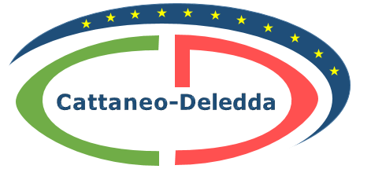
“CATTANEO - DELEDDA” MODENA
Strada degli Schiocchi 110 - 41124 Modena - tel. 059/353242
C.F.: 94177200360 Codice Univoco: UFQMDM
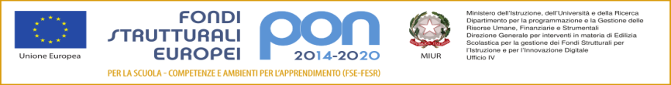
mail: morc08000g@istruzione .it pec: morc08000g@pec.istruzione.it http://www.cattaneodeledda.edu.it

Al Dirigente scolastico
SEDE

OGGETTO . RICHIESTA AUTORIZZAZIONE

Il/La sottoscritto/a / docente ----------------------------------------------------------------

Referente del progetto ----------------------------------------------------------------------

Che si svolgerà presso l’I.P.S.S.C.A. “Cattaneo Deledda”

Chiede l’autorizzazione all’ingresso , a titolo gratuito e volontario , dei seguenti
esperti /docenti :

Cognome e nome
Luogo di nascita
Data di nascita
Codice fiscale
Attività

I dati forniti saranno esclusivamente utilizzati per il procedimento amministrativo in corso
( Legge 675/95 D.L.vo 196/2003) .

Cognome e nome
Luogo di nascita
Data di nascita
Codice fiscale
Attività

I dati forniti saranno esclusivamente utilizzati per il procedimento amministrativo in corso
( Legge 675/95 D.L.vo 196/2003) .

Allega alla presente richiesta la fotocopia della carta d’identità dell’esperto volontario in oggetto.

L’esperto volontario svolgerà la seguente attività ( chiara e sintetica descrizione dell’intervento ):

rivolta a -----------------------------------------------------------------------------------------------------

che si svolgerà come segue :

Dove ( indicare i locali)
Durata della lezione / intervento
( indicare la data di inizio e di fine, il numero di ore, ……)

In caso di attività rivolta agli studenti, le prestazioni proprie del profilo professionale di docente nella classe rimangono comunque affidate al docente scolastico tenuto alla presenza.

Modena,il

Il docente referente dell’attività

-------------------------------------------------------

L’esperto dichiara di essere a conoscenza che:

- Nello svolgimento delle attività indicate dovrà essere coperto da assicurazione contro gli infortuni e per responsabilità civile verso terzi, con oneri a suo carico, perché solleva nel modo più ampio da ogni responsabilità connessa all’attività svolta l’Istituto Cattaneo Deledda, assumendosi in prima persona piena ed esclusiva responsabilità.

- In caso di urgenze e/o imprevisti, il Dirigente scolastico può sospendere l’attività.

Tutela della riservatezza
Ai sensi del D.Lgs196/2003, l’Amministrazione scolastica informa che i dati raccolti saranno trattati al solo fine di esecuzione dello svolgimento delle attività istituzionali e, comunque, destinati esclusivamente alle persone o agli Istituti in indirizzo; la diffusione, distribuzione e copiatura dei dati da parte di qualsiasi soggetto diverso dai destinatari è proibita.
Da parte sua l’esterno acconsente che tutti dati che lo riguardano vengano utilizzati nell’ambito amministrativo per gli adempimenti connessi alla piena attuazione del rapporto e trattati nei termini previsti dal D.Lgs 196/2003; nel contempo prende atto che i dati forniti sono finalizzati alla costituzione di un archivio, gestito tramite strumenti informatici, degli utenti operanti presso l’Istituto scolastico. L’esterno può in qualsiasi momento avvalersi della facoltà di esercizio dei seguenti diritti: cancellazione e/o blocco dei dati; aggiornamento, rettifica ed integrazione dei dati; opposizione al trattamento dei dati che lo riguardano.
Il Titolare del trattamento dei dati è il Dirigente scolastico Alessandra Zoppello, il Responsabile è il Direttore dei servizi generali ed amministrativi, Giulia Zerbini; gli incaricati, tutti gli assistenti amministrativi in servizio presso l’Istituto.
Qualsiasi controversia relativa all’applicazione ed esecuzione della presente è devoluta alla competenza del foro di cui al R.D. 30 ottobre 1933, n. 1611.

Modena, lì----------------

FIRMA DELL’ESPERTO ESTERNO

---------------------------------------------

Modena, lì------------------------------

SI AUTORIZZA
Il Dirigente scolastico
Alessandra Zoppello

